Сменить авторизацию пользователя в приложении Агбис Приёмка можно по кнопке «Выход» в правом меню:
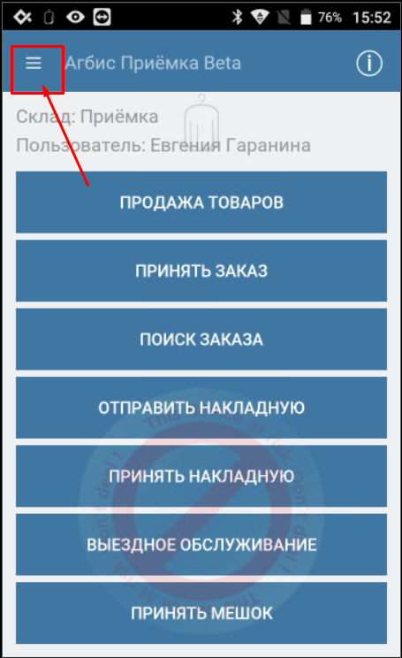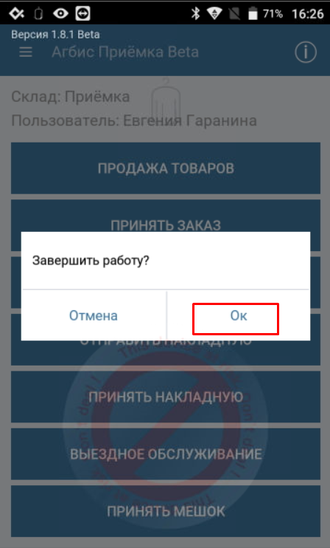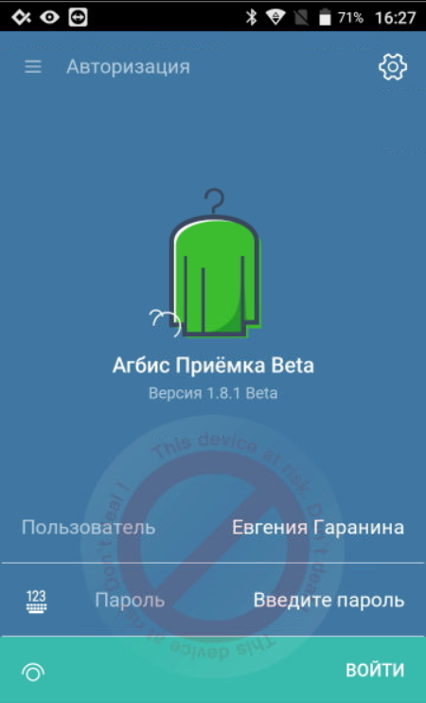

Как узнать номер версии и ID локальных настроек?
В режиме рабочего стола справа вверху отображается иконка «инфо», нажав на которую, можно узнать основные настройки модуля:
